[Int J Oncol论文蛋白质印迹数据现异常被撤稿，编辑向读者致歉](https://mp.weixin.qq.com/s?__biz=Mzk0OTY1MDkwOQ==&mid=2247486861&idx=3&sn=8a34ca486c211b62cc4c5f2a37d82bbd)

原创David[Research Integrity](javascript:void(0);)2025-04-19 15:26:29新加坡



Research Integrity

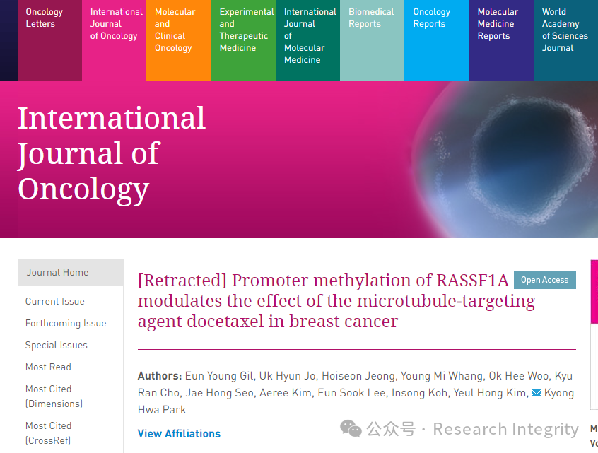

2025 年 4 月 17 日，《国际肿瘤学杂志》（*International Journal of Oncology*，IF: 4.5Q1）在线发表了一篇研究论文，论文题目为 “Promoter methylation of RASSF1A modulates the effect of the microtubule?targeting agent docetaxel in breast cancer” （RASSF1A 启动子甲基化调节微管靶向剂多西他赛在乳腺癌中的作用），作者来自韩国大学安岩医院和汉阳大学等机构。

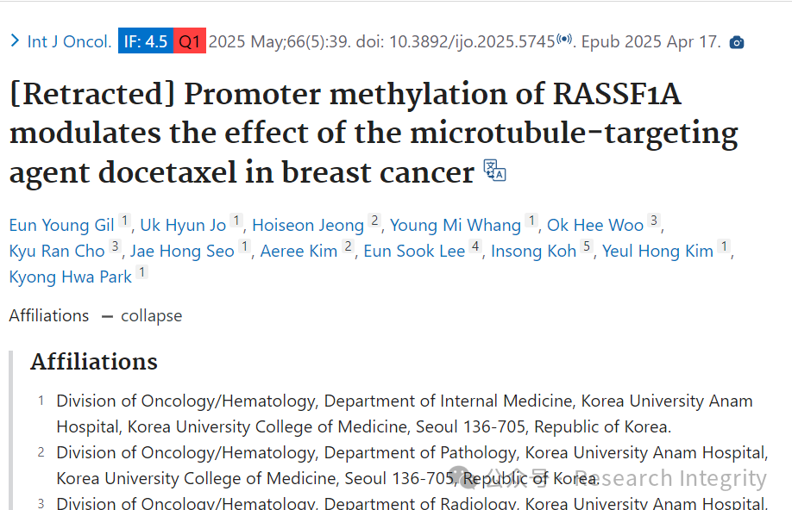

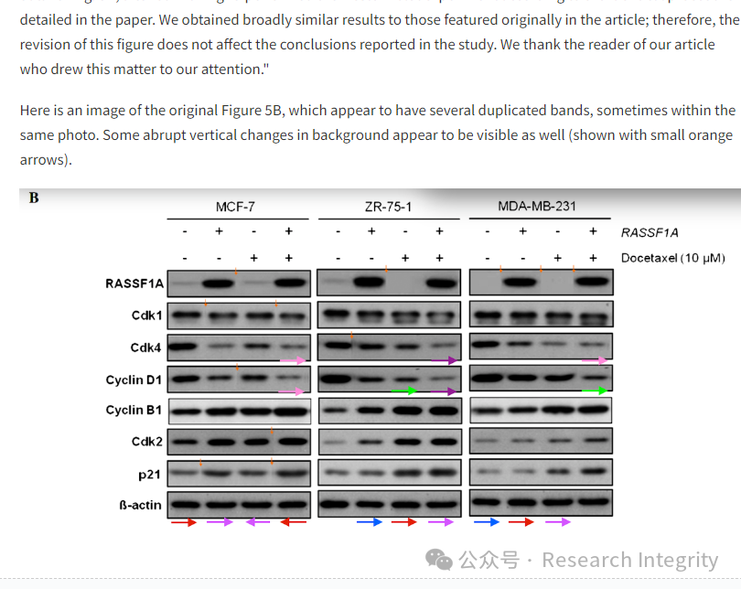

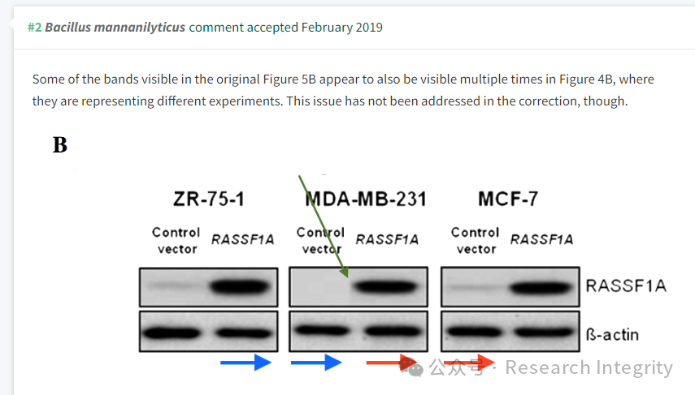

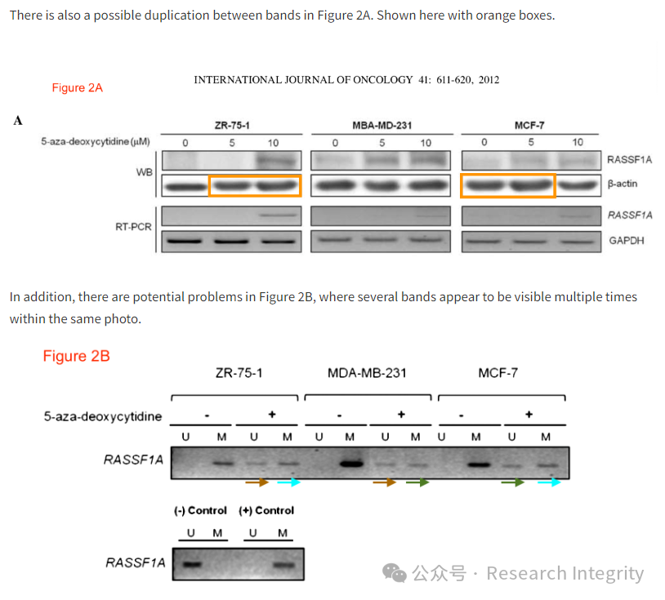

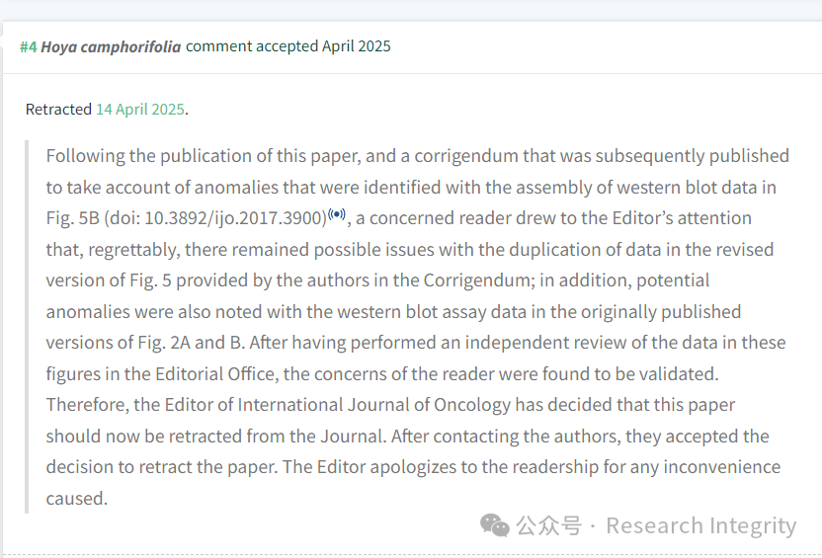

该研究最初发表后，曾因图 5B 中蛋白质印迹数据组装存在异常而发布过勘误。然而，一位细心的读者向编辑指出，作者在勘误中提供的图 5 修订版仍可能存在数据重复问题，同时，原始发表版本中图 2A 和 B 的蛋白质印迹分析数据也存在潜在异常。

编辑部对这些数据进行独立审查后，证实了读者的担忧。最终，编辑决定撤回这篇论文，作者也接受了撤稿决定。编辑就此事给读者带来的不便表示歉意。

https://www.spandidos-publications.com/ijo/66/5/39

**来源：公众号Research Integrity，转载请注明出处，若没注明学术诚信公众号出处，构成侵权。后台联系客服微信：BikElisabeth**

免责声明：

质疑信息来源于Pubpeer，提及人名均为音译

对于文章内容的真实性、完整性、及时性

本公众号不做任何保证或承诺，仅供读者参考

未经授权禁止转载！

转载请勿更改原文内容及格式！

如有转载需求或合作事宜

可添加下方客服微信或推送邮件到researchintegrity@qq.com

